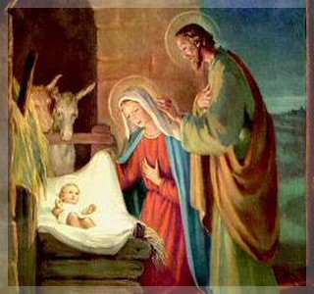
8. Misterio de la ENCARNACION
Sentido de la NAVIDAD
AÑO LITURGICO – ADVIENTO
NO al ESPIRITU DE LA NAVIDAD

1. ¿Cuál creen ustedes que es el hecho más importante que ha sucedido en la historia de la humanidad?
Es, sin lugar a duda, el Nacimiento del Dios-Hombre, de Jesucristo. Este acontecimiento fue tan importante, que la historia se divide en “antes” y “después” de Cristo.
2. ¿Han pensado ustedes alguna vez cómo era la situación de la humanidad antes de la venida de Cristo?
¿Se recuerdan ustedes del pecado original y de la promesa del Mesías que Dios había hecho a la humanidad? ¿No creen ustedes que el pueblo de Dios debe haber estado esperando ese hecho con gran expectativa y hasta con ansiedad?
Traten de penetrar, por un momento lo que podía sentir la gente que esperaba al Mesías prometido … Porque es costumbre –ahora que ya Cristo estuvo entre los hombres, nació, vivió, murió y hasta resucitó- tomar su venida como un derecho adquirido… y hasta darnos el lujo de rechazar a Cristo o de no importarnos lo que Dios ha hecho para con nosotros.
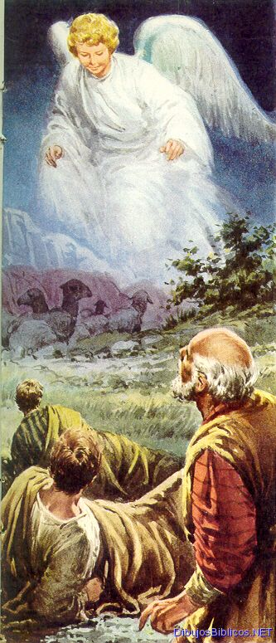
¿Nos damos cuenta realmente de este misterio que, además de misterio, es el regalo más grande que se nos haya podido dar?
Los Profetas del Antiguo Testamento, especialmente Isaías (Is. 9, 1-3 y 5-6) nos hablan de que la humanidad se encontraba perdida y en la oscuridad, subyugada y oprimida, hasta que vino al mundo “un Niño”. Entonces “el pueblo que caminaba en tinieblas vio una gran luz ... se rompió el yugo, la barra que oprimía sus espaldas y el cetro de su tirano”.
Podemos imaginar, entonces, la alegría que deben haber sentido los Pastores cercanos a la cueva de Belén cuando el Ángel se les aparece en la Noche de Navidad y les dice: “Les traigo una buena noticia, que causará gran alegría a todo el pueblo: hoy les ha nacido en la ciudad de David, un salvador, que es el Mesías, el Señor” (Lc. 2, 1-14)
3. ¿Alguno de ustedes se le ha ocurrido pensar cómo estuviéramos si Jesús no hubiera venido a salvarnos? ¿Hemos pensado cómo estaríamos si ese “Niño” no hubiera nacido?
Estaríamos aún bajo “el cetro del tirano” (Is. 9, 6), el “que gobierna este mundo” (Jn. 12, 31). Pero con la venida de Cristo, con el nacimiento de ese Niño hace dos mil años, y con todo lo que hizo y sufrió por nosotros, se ha pagado nuestro rescate y estamos libres del secuestro del Demonio.
4. ¿En qué consiste el Misterio de la Encarnación?
En que Dios se hace Hombre sin dejar de ser Dios y se encarna (se hace carne, o sea, se hace humano) en el vientre de la Santísima Virgen María.
5. ¿Cómo se forma Jesucristo en el vientre virginal de María?
Es obra del Espíritu Santo. Veamos lo que dice la Biblia:

Memorización Cita y texto: Lc. 1, 35
“El Espíritu Santo descenderá sobre ti y el poder del Altísimo te cubrirá con su sombra. Por eso el Niño Santo que nacerá de ti, será llamado Hijo de Dios”. (Lc. 1, 35).

6. ¿Quién dijo esas palabras a quién? ¿Qué significan?
El Arcángel San Gabriel a la Santísima Virgen María. Significan que Jesús es realmente Hijo de Dios, pues El es concebido en María por Dios Espíritu Santo. Por eso decimos en el Credo “Creo en Jesucristo, su Único Hijo, nuestro Señor, que fue concebido por obra y gracia del Espíritu Santo”.
Este misterio es, además, el regalo más grande que Dios nos ha hecho.
7. ¿Cómo creen ustedes que era esa existencia de Dios antes de que creara el mundo?
Antes de la creación del mundo vivían las Tres Divinas Personas (Tres Personas, pero un solo Dios: la Santísima Trinidad) en la infinita lejanía de la eternidad. Sólo existía Dios.
En clases anteriores hemos hablado que Dios es eterno, es decir, que existe desde siempre y que existirá por siempre. Nosotros, los seres humanos tuvimos un principio.
En efecto, según el Evangelio de San Juan (Capítulo 1), antes de la creación del mundo -en la infinita lejanía de la eternidad- sólo existía Dios: el Dios Único, el Dios Trinitario -Tres Personas en un solo Dios.
Dios no tuvo origen, ni tendrá fin: Dios es Eterno. Dios ha existido desde siempre. Y Dios existe por Sí Solo.
Dios hizo todo, y nada se hizo sin Dios. Así, Dios Padre (Primera Persona de la Santísima Trinidad) crea el universo entero y crea al hombre, a todos los hombres, por lo cual cada uno de nosotros es “creatura” de Dios.
La Segunda Persona de la Santísima Trinidad, de ese Dios Trinitario, es “el Verbo” o “la Palabra”, o sea, la expresión de Dios. “Y el Verbo se hizo carne y habitó entre nosotros” (Jn. 1, 14).
Es decir: Todo un Dios se rebaja de Su Divinidad hasta nuestra humanidad para hacerse uno como nosotros. Este milagro sucede cuando el Espíritu Santo, el Espíritu de Dios (la Tercera Persona de la Santísima Trinidad) desciende sobre la Virgen María y ella, por el “Poder del Altísimo”, concibe en su seno al Hijo de Dios, al Emmanuel, al Dios-con-nosotros. Es así como el Verbo de Dios se encarna en las entrañas de la Santísima Virgen María.
Y ese Dios-hecho-Hombre en el seno virginal de María Santísima irrumpe en la historia y se hace presente en nuestro mundo al nacer en la Cueva de Belén.
¡Milagro tras milagro; misterio tras misterio, que conmemoramos en la Navidad!
8. Pero hay otro misterio consecuencia de la Encarnación. ¿Cuál será? … Jesucristo es Hijo de Dios ¿y nosotros?
Misterio mayor aún es que el Hijo de Dios hecho Hombre nos consigue a los seres humanos el ser también nosotros “hijos de Dios”.
¿Se recuerdan lo que hemos dicho que, Jesucristo, el Hijo de Dios, vino a este mundo “y los suyos no lo recibieron. Pero a los que lo recibieron ... a los que creen en su Nombre” (Jn. 1, 11-12); es decir, a los que creemos que El es el Hijo de Dios, Dios vivo y verdadero, nos eleva a la categoría de “hijos de Dios”.
9. ¿Nos damos cuenta de este misterio… y de este tremendo privilegio?
El ser hijos de Dios nosotros seres humanos, se repite muy fácilmente. Y de tanto oírlo sin ponerle la atención que merece, se nos ha convertido en un “derecho adquirido”. Pero es ¡tremendo privilegio! Un privilegio infinito: ¡Hijos de Dios! ¡Lo mismo que Jesucristo! El se hace Hombre y nos da la categoría de hijos de Dios; nos lleva de nuestro nivel a su nivel.
Es así, entonces, como en el Cristianismo podemos considerarnos hijos de Dios -pues lo somos- y llamar a Dios “Padre”. Es una de las consecuencias del Misterio de la Encarnación, el Regalo más grande que Dios ha hecho a la humanidad.
Si nos preparamos bien este Adviento, podremos aclamar llenos de alegría, junto con los coros angélicos del día de Navidad: ¡“Gloria a Dios en el Cielo”!

AMBIENTACION
Qué es el Adviento:

Es el tiempo de preparación para la Navidad. El Primer Domingo de Adviento comienza el Año Litúrgico, que es el año de culto de la Iglesia Católica.
Comienza el Año preparándonos para la venida del Salvador que nos fue prometida desde el pecado de Adán y Eva. Consiste este tiempo en preparar nuestra alma para recibir lo mejor que podamos a Jesucristo. Si todo un Dios se rebaja hasta nuestra condición de ser humano para estar con nosotros y para salvarnos, tenemos que recibir lo más dignamente posible a Dios que viene a nosotros.
¿Cómo preparamos nuestra alma? Con un buen arrepentimiento y una buena Confesión. Y pensado qué le vamos a regalar nosotros al Niño Jesús. Es su cumpleaños ¿y no le vamos a regalar nada?
Está bien preparar hallacas, y comprar y recibir regalos. Pero eso no puede opacar el verdadero sentido de este tiempo pre-navideño que se llama el Adviento.

¡NO! AL ESPIRITU DE LA NAVIDAD

El llamado espíritu de la navidad, es un engaño del Demonio por la vía del New Age para sustituir el verdadero sentido de la Navidad. Es un culto de origen ocultista, que es una nueva forma de espiritismo. Y espiritismo es invocar espíritus malignos.
¿Cómo se sabe que es espiritismo? Veamos bien... ¿qué es invocar y escribir a un “espíritu”? Esto del espíritu de la navidad es un engaño similar al de todas las ideas y prácticas del New Age: presentar un error teñido de verdad; presentar un peligro vestido de provecho; presentar una idea anti-cristiana coloreada de cristianismo.
Lo que se busca con esto es sustituir el sentido cristiano de la Navidad por ceremonias y prácticas provenientes del ocultismo y del espiritismo, pero bien disfrazadas de provechosas, espirituales y aparentemente cristianas.
Los espíritus de Dios sirven sólo a Dios y -si Dios así lo dispone- pueden servir a los hombres en los designios salvíficos que El tenga para nosotros (cfr. Catecismo de la Iglesia Católica #350).
Los espíritus de Dios (la Santísima Virgen María, los Ángeles y Santos) no están para complacer caprichos escritos en una carta a un espíritu cualquiera. Los amigos de Dios sólo responden a lo que Dios les ordene, no a lo que nosotros pidamos usando técnicas espiritistas, aunque éstas parezcan inocentes.

AMBIENTACION para el ADVIENTO
Esta semana toca montar
LAS CUATRO ESTACIONES DE ADVIENTO:
1ª.Anunciación, 2ª.Visitación, 3ª.Sueño San José, 4ª.Camino de Belén

